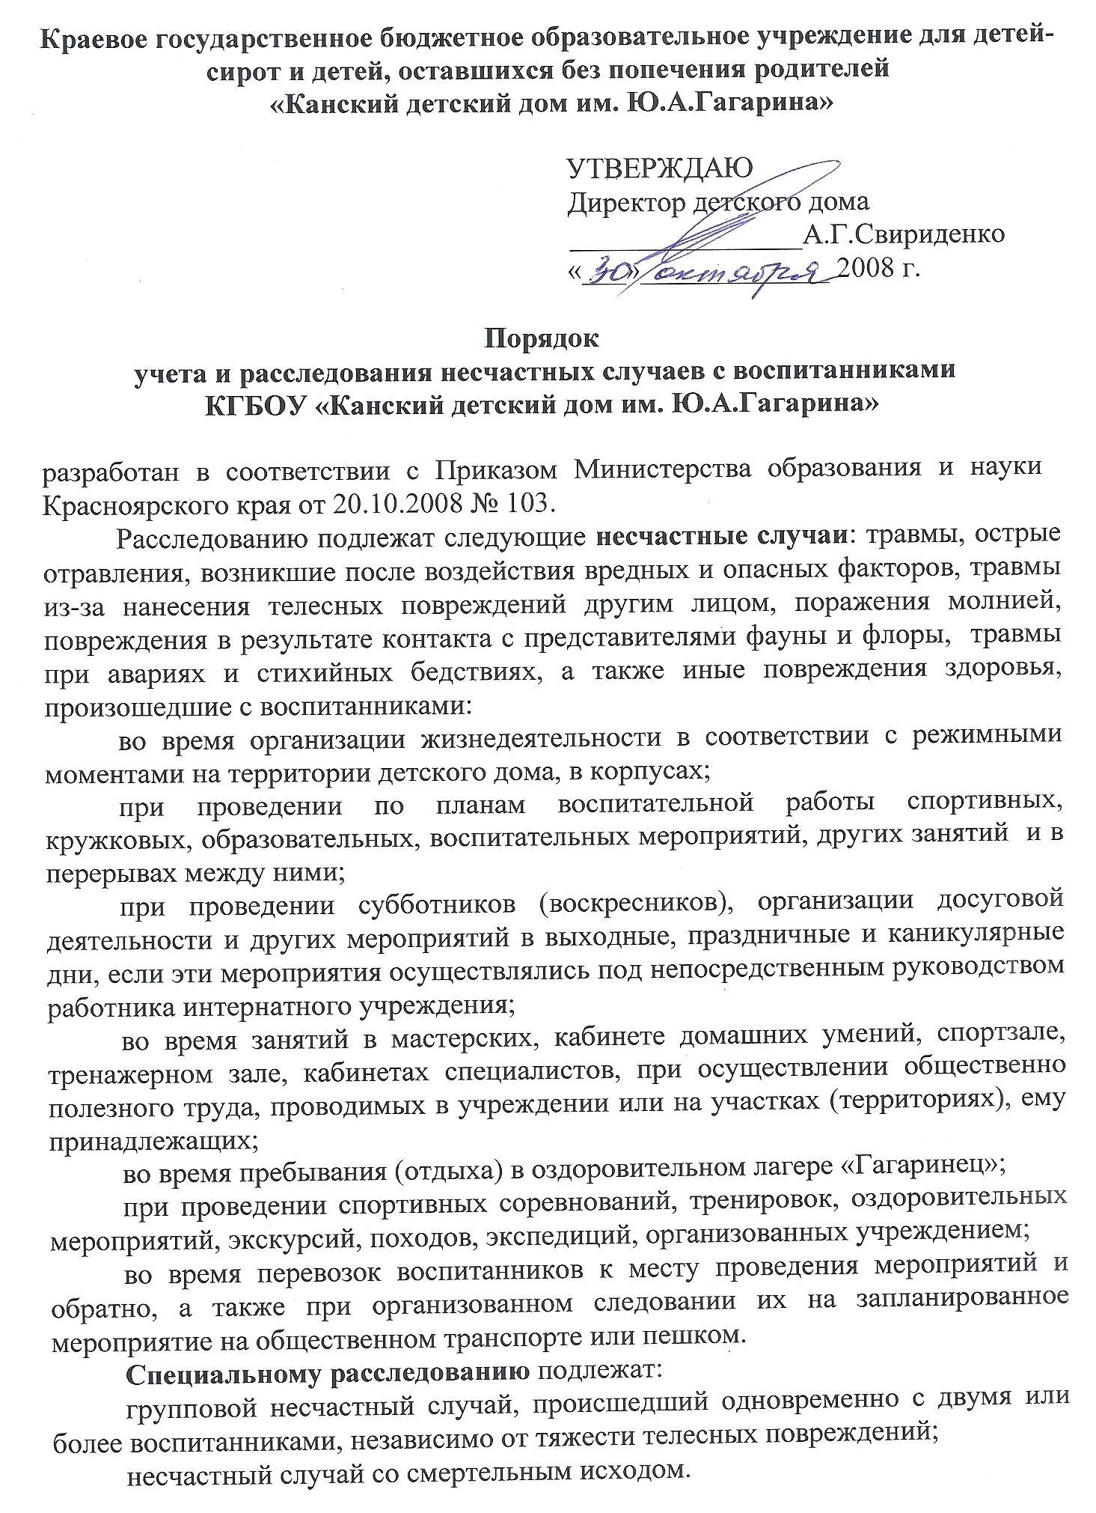
О каждом несчастном случае, происшедшем с воспитанником, пострадавший или очевидец несчастного случая немедленно извещает воспитателя, специалиста, при проведении занятия которым произошел несчастный случай, заместителя директора по воспитательной работе, руководителя учреждения.
Если несчастный случай произошел во время пребывания воспитанника в другом учреждении (школе, спортивной секции и др.), руководитель этого учреждения незамедлительно ставит в известность директора детского дома.
В целях расследования несчастных случаев, происшедших с воспитанниками, создается комиссия по расследованию несчастного случая, и вызвавшего у воспитанника потерю работоспособности (здоровья) не менее одного дня в соответствии с медицинским заключением, что оформляется актом по форме Н-2 (приложение №1); указанная комиссия создается на основании приказа директора детского дома не позднее 3 суток со дня случившегося.
Директор детского дома обязан:
1.Срочно организовать первую доврачебную помощь пострадавшему воспитаннику и его доставку в медпункт или другое медицинское учреждение;
2.Немедленно сообщить о несчастном случае с воспитанником по телефону в министерство образования и науки Красноярского края по схеме (приложение №4):
Если произошел групповой несчастный случай (или) несчастный случай со смертельным исходом, то дополнительно в органы прокуратуры по месту, где произошел несчастный случай, в органы государственного надзора, если указанный несчастный случай произошел на объектах, подконтрольных этим органам, по месту, где произошел несчастный случай;
3.Сохранить до проведения расследования обстановку места происшествия без изменений, если это не угрожает жизни и здоровью окружающих и не приведет к более серьезным последствиям.
4.Немедленно принять меры к устранению причин, вызвавших несчастный случай;
5.Создать комиссию по расследованию несчастного случая;
6.Запросить заключение из медицинского учреждения о характере и тяжести повреждения у пострадавшего воспитанника;
7.По окончании срока лечения пострадавшего (пострадавших) воспитанника (воспитанников) направить в министерство образования и науки Красноярского края сообщение о последствиях несчастного случая согласно приложению 3;
8. При проведении комиссией специального расследования:
пригласить для участия в расследовании несчастного случая специалистов-экспертов, из которых может создаваться экспертная комиссия;
сделать фотоснимки поврежденного объекта, места, где произошел несчастный случай;
предоставить фотоснимки и другие необходимые материалы с места, где произошел несчастный случай, комиссии по специальному расследованию;
произвести технические расчеты, лабораторные исследования, испытания и другие работы;
предоставить транспортные средства и средства связи, необходимые для расследования несчастного случая;
обеспечить в необходимом количестве материалы специального расследования несчастного случая;
рассмотреть материалы специального расследования несчастного случая;
издать приказ о выполнении предложенных комиссией по специальному расследованию мероприятий по устранению причин, приведших к несчастному случаю, и наказании лиц, допустивших нарушения требований правил и норм техники безопасности;
письменно сообщить о выполнении предложенных комиссией по специальному расследованию мероприятий в орган управления образованием по месту нахождения учреждения, в министерство образования и науки Красноярского края.
Директор детского дома, в котором произошел несчастный случай, несет ответственность за:
учет несчастных случаев, который ведет фельдшер детского дома в специальном Журнале;
составление акта по форме Н-2, которое осуществляет заместитель директора по воспитательной работе;
разработку и выполнение мероприятий по устранению причин несчастного случая;
обеспечение безопасных условий жизнедеятельности детей.
Педагогические работники учреждения, проводящие мероприятия, несут персональную ответственность за сохранность жизни и здоровья воспитанников.
В комиссию по расследованию несчастного случая, создаваемую в учреждении, входят: председатель комиссии – представитель администрации учреждения, члены комиссии: педагогические и медицинские работники учреждения.
Комиссия по расследованию несчастного случая обязана:
в течение 3 суток провести расследование обстоятельств и причин несчастного случая, выявить и опросить очевидцев и лиц, допустивших нарушения правил и норм техники безопасности, по возможности получить объяснение от пострадавшего;
составить акт о несчастном случае по форме Н-2 в 4 экземплярах и направить его на утверждение директору детского дома, прилагая к акту объяснения очевидцев, пострадавшего воспитанника и другие документы, характеризующие состояние места, где произошел несчастный случай, наличие вредных и опасных факторов, медицинское заключение и другие документы;
разработать мероприятия по устранению причин несчастного случая и направить на утверждение директору учреждения.
Все несчастные случаи, оформленные актом по форме Н-2, регистрируются в журнале согласно приложению №2.
Акт по форме Н-2 направляется по одному экземпляру в министерство образования и науки Красноярского края, пострадавшему. Один экземпляр остается в детском доме.
Акт расследования несчастного случая, произошедшего с воспитанником во время занятий, проводимых работниками других учреждений, направляется директору детского дома как законному представителю несовершеннолетнего пострадавшего.
Учет несчастных случаев ведется с момента их происшествия, учет несчастного случая со смертельным исходом, с момента наступления смерти.
Сведения обо всех несчастных случаях за прошедший год, зарегистрированных актами по форме Н-2, обобщаются в отчетных документах установленной формы и с пояснительной запиской (кратким анализом причин несчастных случаев) направляются детским домом в министерство образования и науки Красноярского края.
Контроль за правильным и своевременным расследованием и учетом несчастных случаев, происшедших во время организации жизнедеятельности и воспитательного процесса с воспитанниками детского дома, а также выполнение мероприятий по устранению причин, вызвавших несчастный случай, осуществляет директор.

